รายงานการปฏิบัติราชการประจำเดือน
ข้อมูล ณ วันที่ 31 ตุลาคม 2567

รายงานการปฏิบัติราชการประจำ เดือน ตุลาคม 2567
ประจำปีงบประมาณ พ.ศ. 2568
สถานีตำรวจภูธรบางสวรรค์

3. งานป้องกันปราบปราม
วันที่ 25 ตุลาคม 2567 เวลา 09.00 น. พ.ต.ท.สุริยัน เพชรช่วย สวญ.สภ.บางสวรรค์ สั่งการให้ พ.ต.ท.กฤฐิพงศ์ ยิ้มโฉม สวป.สภ.บางสวรรค์, พ.ต.ท.ชาย สุวรรณเติมเต็ม สว.สส.สภ.บางสวรรค์, สว.(สอบสวน) สภ.บางสวรรค์ และข้าราชการตำรวจ สภ.บางสวรรค์ ในส่วนที่เกี่ยวข้อง ร่วมซักซ้อมแผนเผชิญเหตุ ‘สกัดจับรถต้องสงสัยหลบหนี’ การปฏิบัติเป็นไปด้วยความเรียบร้อย และได้บันทึกในระบบ 4.0 เรียบร้อย

ภาพประกอบ
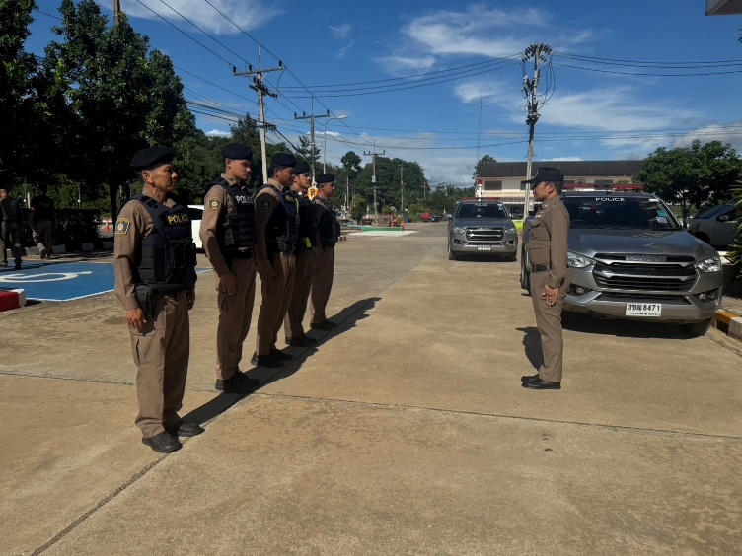
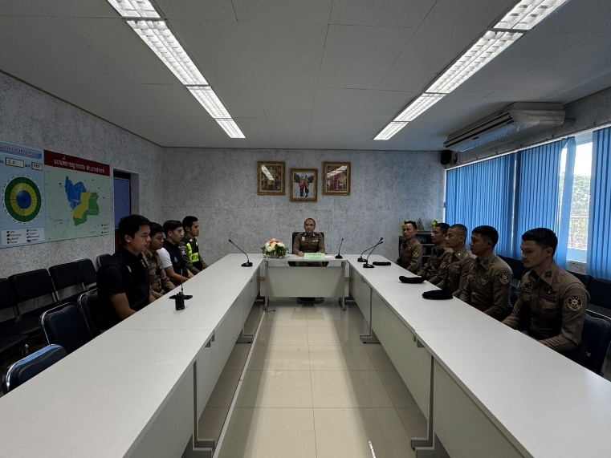

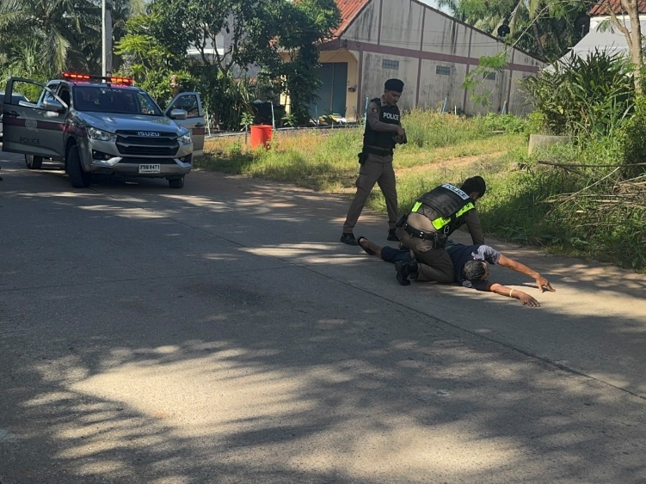
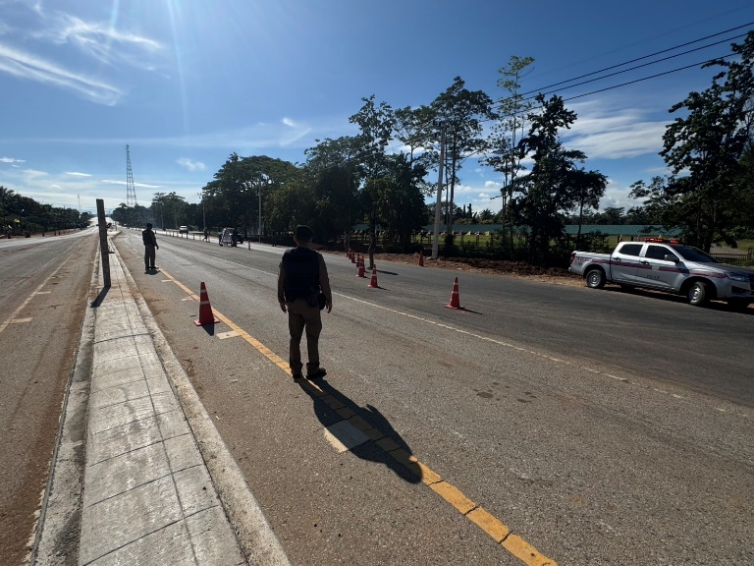

1. งานอำนวยการ

